Индивидуальное домашнее задание 4

Работа выполнена Виноградовым Владимиром Андреевичем

Из группы БПИ228

Вариант 34

Условие:

Задача о сельской библиотеке. В библиотеке имеется N книг, Каждая из книг в одном экземпляре. M читателей регулярно заглядывают в библиотеку, выбирая для чтения от одной до трех книг и читая их некоторое количество дней. Если желаемой книги нет, то читатель, взяв существующие, дожидается от библиотекаря информации об ее появлении и приходит в библиотеку, чтобы специально забрать ее. Возможна ситуация, когда несколько читателей конкурируют из-за этой популярной книги. Создать многопоточное приложение, моделирующее заданный процесс.

Претендую на оценку 8

Пользователь приходит в библиотеку и берет рандомное число книг от 1 до 3. Эти книги отмечаются как выданные. Программа отображает статус конкретного пользователя по дням – читает книгу, закончил читать, читает, закончил и т.д. Затем приходит следующий пользователь. При условии, что книга, которая ему нужна, не выдана, он забирает ее. Затем также происходит обновление статуса чтения. Если книга не доступна, пользователь помещается в очередь и получит свою книгу, когда ее дочитает другой пользователь.

В данной программе используется модель управляющего и рабочих потоков.

Пример выходных данных:

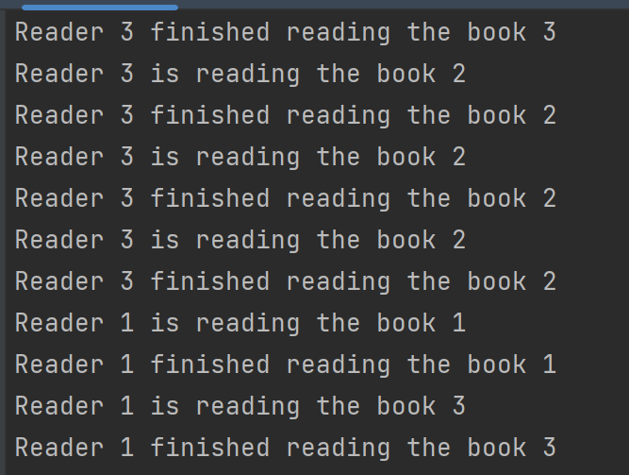

Программа представляет собой моделирование работы библиотеки, поэтому работает без остановки. Поэтому для более подробного примера выходных данных можно запустить программу.

Обобщенный алгоритм:

Основной поток (управляющий) создает несколько рабочих потоков (читателей) и один дополнительный поток (библиотекаря). Управляющий поток также выполняет ожидание завершения всех созданных потоков.

Библиотекарь периодически добавляет случайные книги в библиотеку и уведомляет о доступности новых книг.

Читатели выбирают случайное количество книг для чтения и случайные книги. Если выбранные книги отсутствуют в библиотеке, читатели ожидают уведомления о появлении нужной книги от библиотекаря. Затем читатели читают выбранные книги и выводят сообщения о начале и окончании чтения.

Реализован ввод данных в программу из консольной строки при запуске программы.